Сценарий митинга ко Дню Победы
2018
Методический отдел МБУК «СРДК»
8(3473)26-73-78
09.04.2018
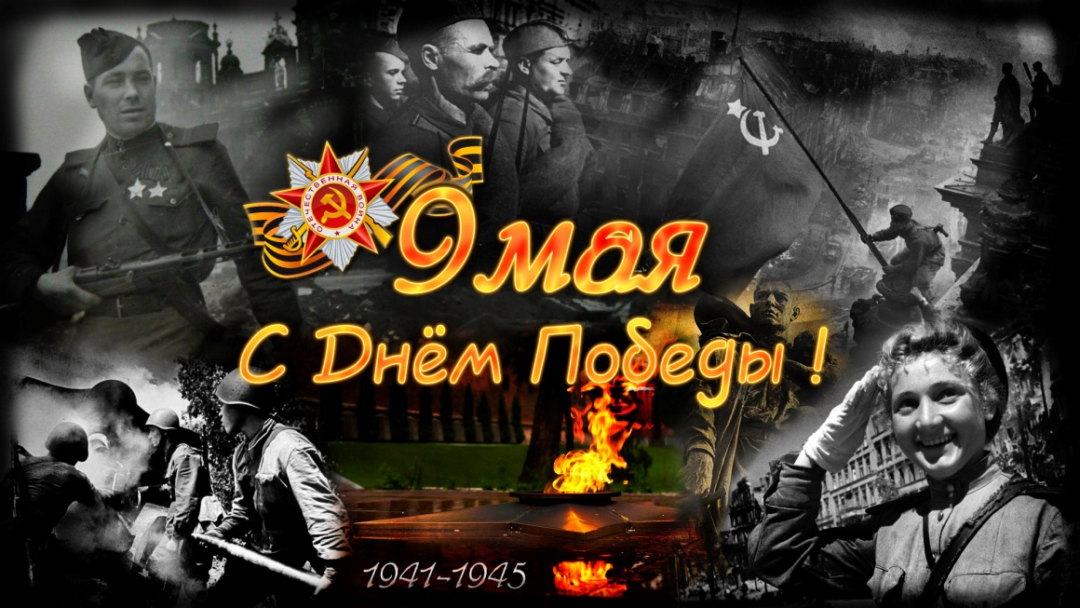
Сценарий митинга ко Дню Победы
Звучит гимн Российской Федерации.
Ведущий 1.
Я русский человек, и русская природа
Любезна мне, и я ее пою.
Я русский человек, сын своего народа
Я с гордостью смотрю на Родину мою!
В годину бед она всегда бывала,
Единой, несгибаемой, стальной.
Врагу навстречу Русь моя стояла
Одной дружиной, грозною стеной.
И дело чести, право и свободу
Она в жестоком отстоит бою.
Я русский человек, сын своего народа
Я с гордостью смотрю на Родину свою.
Ведущий 2.
9 мая в 65 раз прогремит салют Победы. А в памяти народной поныне живы безмерные страдания военных лет и безмерное мужество народа.
Ведущий 3.
День 9 мая 1945 года знает весь мир. Наша страна шла к этому дню четыре года. Но какие это были долгие годы…
Звучит 1 куплет песни “Вставай страна огромная”. Звук затихает, на фоне музыки звучат слова.
Ведущий 1.
Сорок первый! Июнь.
Год и месяц борьбы всенародной.
Даже пылью времен
Затянуть эту дату нельзя.
Поднималась страна
И на фронт уходила,
Кумачовые звезды
На полотнах знамен унося.
Меняется музыкальное оформление. Звучит 1 куплет песни “Ленинградский метроном”. Звук затихает.
Ведущий 2.
Сорок второй! На Ленинград
Обхватом стрех сторон
Шел Гитлер силой сорока дивизий.
Бомбил. Он артиллерию приблизил,
Но не поколебал ни на микрон,
Не приостановил ни на мгновение
Он сердца ленинградского биение.
И, видя это, разъяренный враг,
Предполагавший город взять с набега,
Казалось бы испытанных стратегов
Призвал на помощь он: Мороз и Мрак.
И те пришли, готовые к победам,
А третий, Голод, шел за ними следом.
Звучит 1 куплет песни “На безымянной высоте”.
Ведущий 3.
Сорок третий!
В сырой земле под перекопом,
Где мы ломали рубежи,
Где были длинные окопы.
Рвы, загражденья, блиндажи.
Там на пустынных перекрестках,
Чтоб их запомнила страна,
На звездах, на фанерных досках
Мы написали имена.
Звучит начало песни “Последний бой”.
Ведущий 1.
Сорок четвертый!
Еще война, но мы упрямо верим,
Что будет день, мы выпьем боль до дна.
Широкий мир нам вновь откроет двери,
С рассветом новым встанет тишина.
Звучит начало песни “Майский вальс”.
Ведущий 2.
Сорок пятый!
Еще стояла тьма немая,
В тумане плакала трава.
Девятый день большого мая
Уже вступи в свои права.
По всей стране от края и до края
Нет города такого, нет села,
Куда бы ни пришла Победа в мае
Великого Девятого числа.
Кто-то пел, а кто-то плакал,
А кто-то спал в земле сырой…
Исполняется песня С.Михайлова “Война”.
Ведущий 3.
4 года шла война – это 1418 дней и ночей! 34тысячи часов и 20 миллионов погибших людей! 20 миллионов, вы только представьте – если каждому из 20 миллионов в стране объявить минуту молчания страна будет молчать … 32 года!
На фоне тихой мелодии к песне “Журавли” звучат слова ведущего.
Ведущий 1.
Тихо!
Минутой молчанья
Память героев почтим,
Ведь их голоса когда-то звучали
Сверстники наши почти…
Ведущий 2.
Вспомним через века, через года,
О тех, кто уже не придет никогда.
Вспомним! В память о погибших в годы Великой Отечественной войне объявляется минута молчания.
Минута молчания.
Исполняется песня “Тучи в голубом”.
Чтец 1.
Я никогда не видела войны,
И ужаса ее не представляю,
Но то, что мир наш хочет тишины,
Сегодня очень ясно понимаю.
Чтец 2.
Спасибо Вам, что нам не довелось
Представить и узнать такие муки.
На вашу долю все это пришлось –
Тревоги, голод, холод и разлуки.
Чтец 3.
Спасибо Вам за солнца яркий свет,
За радость жизни в каждом миге нашем,
За трели соловья, и за рассвет,
И за поля цветущие ромашек.
Чтец 4.
Да, позади остался страшный час.
Мы о войне узнали лишь из книжек.
Спасибо Вам. Мы очень любим Вас.
Поклон Вам от девчонок и мальчишек!
Звучит мелодия песни “Синий платочек”. Дети вручают ветеранам подарки.
Ведущий 3.
Затихли военные годы,
Свинцовый не цокает град,
Но горькие раны березы,
Как память о прошлом хранят.
Ведущий 1.
Как продолжение жизни солдат
Под звездами мирной державы,
Цветы на ратных могилах горят
Венками немеркнущей славы.
Звучит мелодия песни “Алеша”. Старшеклассники возлагают гирлянды и венки к обелиску воинам, погибшим в годы Великой Отечественной войны.
Исполняется песня “Вальс Победы”.
Ведущий 2.
Свет памяти,
Свет скорби и любви…
И через сорок лет,
И сквозь столетия
Горячей каплей пролитой крови
Его в себе приносят ваши дети!
Малыши исполняют песню “Возьмите нас с собою на парад”.
Чтец 1.
Я знаю от папы, я знаю от деда –
9 мая пришла к нам Победа.
Тот день весь народ ожидал,
Тот день самым радостным стал.
Чтец 2.
То утро стало знаменитым –
По всей планете весть пошла:
Фашисты подлые разбиты!
Советской армии хвала!
Чтец 3.
Пусть гремит салют Победы,
Этим светом мир согрет.
Поздравляем наших дедов!
Дню Победы многих лет!
Исполняется песня “Наследники Победы”. У детей в руках воздушные шары. После исполнения песни шары взмывают ввысь.
Звучит песня “День Победы”.

